ư
TÀI LIỆU ĐẶC TẢ YÊU CẦU PHẦN MỀM

HỆ THỐNG QUẢN LÝ BÁN VÉ TÀU HỎA TRỰC TUYẾN

Mã tài liệu | SRS_RTMS_v1.0
Phiên bản | 1.0.0
Ngày lập | 20/3/2026

Hà Nội - 2026
QUÁ TRÌNH THAY ĐỔI:
*M: Mới, S: Sửa , X: Xoá
Ngày | Mục sửa đổi | Tình trạng | Nội dung sửa đổi | Người sửa đổi | Lần sửa đổi
14/4/2022 |  | M | Tạo mới tài liệu | Thu Anh
28/4/2022 |  | S | Chỉnh sửa cấu trúc tài liệu | Hiennt | 1
4/5/2022 |  | S | Usecase, đặc tả chức năng | Thu Anh | 2
10/5/2022 |  | S | Chỉnh sửa mô tả use case | Hiennt | 2
12/5/2022 |  | S | Chỉnh sửa nội dung use case | TruongTC, CuongNT | 2
20/6/2022 | Cập nhật lại toàn bộ ảnh giao diện  Cập nhật lại các use case chia sẻ (mô tả thêm)  Dữ liệu danh mục: thay xóa bằng hiển thị & ko hiển thị  Cập nhật các dữ liệu danh mục thay đổi (thêm trường): phòng ban, chức danh,..  Sửa thiết kế cấu hình lịch sử hoạt động thành Giao cán bộ phụ trách  Thêm use case thiết đặt tham số mặc định tổng dung lượng và dung lượng tối đa được upload;  Cập nhật thông tin xem lịch sử hoạt động của admin  Mô tả lại AND/OR của chủ đề/sự kiện | S | Chỉnh sửa các use case theo thay đổi của khách hàng | Hiennt | 1
21/10/2022 | Sửa use case Tóm tắt đơn/đa văn bản | S | Sửa use case Tóm tắt đơn văn bản và Tóm tắt đa văn bản:  - bổ sung nghiệp vụ cho phép đưa bản tóm tắt vào hàng đợi.  - Bổ sung chức năng Sao chép  - Sửa lại giao diện cho 2 chức năng Tóm tắt đơn/đa văn bản | Hiennt | 1

I. GIỚI THIỆU

1.1 Mục đích tài liệu
Tài liệu được xây dựng dựa trên quá trình khảo sát, phân tích yêu cầu của ngành đường sắt làm căn cứ cho quá trình phát triển, kiểm thử, bảo hành hệ thống Quản lý bán vé tàu hỏa trực tuyến. Nội dung tài liệu bao gồm đặc tả các yêu cầu chức năng và phi chức năng của hệ thống. Chức năng chính của hệ thống là đặt vé, tra cứu hành trình, thanh toán vé trực tuyến, hủy và đổi vé. Hệ thống sẽ giúp hành khách tra cứu và đặt vé nhanh chóng, đồng thời giúp nhà quản lý tối ưu hóa công suất khai thác đoàn tàu.

1.2 Phạm vi tài liệu
Tài liệu được sử dụng làm cơ sở cho thiết kế, phát triển, kiểm thử và bảo hành cho hệ thống bán vé tàu hỏa trực tuyến.

1.3 Định nghĩa và thuật ngữ viết tắt
STT | Thuật ngữ/Viết tắt | Ý nghĩa
1 | KH | Khách hàng
2 | Overbooking | Tình trạng bán trùng ghê
3 | QR Code | Quick Response Code
4 | CCCD | Căn cước công dân
5 | OTP | One-Time Password
6 | E-ticket | Electronic Ticket
7 | GA ĐI/GA ĐẾN | Điểm xuất phát/Điểm đến

1.4 Vai trò và trách nhiệm
Tài liệu được xây dựng dựa trên việc trao đổi và thống nhất giữa yêu cầu của Tổng công ty Đường sắt Việt Nam và Đơn vị phát triển phần mềm. Hai đơn vị có nghĩa vụ thực hiện đúng theo nội dung của tài liệu. Tài liệu có thể được sửa đổi trong quá trình hoạt động của dự án dựa trên thỏa thuận của hai bên.

1.5. Mô tả tài liệu
Nội dung tài liệu này bao gồm các phần:
- Giới thiệu
- Tổng quan hệ thống
- Đặc tả yêu cầu chức năng
- Thiết kế giao diện người dùng
- Các yêu cầu phi chức năng

II. TỔNG QUAN HỆ THỐNG

2.1 Phát biểu bài toán
Ngành đường sắt Việt Nam hiện đang phục vụ hàng triệu lượt hành khách mỗi năm, đặc biệt trong các dịp lễ, Tết, khi nhu cầu đi lại tăng đột biến. Ngành đường sắt mong muốn xây dựng hệ thống bán vé tàu hỏa trực tuyến giúp hành khách có thể tra cứu lịch trình, đặt vé, thanh toán và quản lý vé điện tử mà không cần đến ga. Hệ thống phải giải quyết được bài toán phức tạp về bán vé theo chặng (một ghế có thể bán cho nhiều hành khách trên các chặng khác nhau của cùng hành trình), quản lý loại toa đa dạng (giường nằm, ghế mềm, điều hòa) và chính sách giá ưu đãi (sinh viên, người già, trẻ em). Đồng thời, hệ thống phải đảm bảo không xảy ra overbooking và hoạt động ổn định trong các dịp cao điểm.

2.2 Mục tiêu hệ thống
Hệ thống Quản lý bán vé tàu hỏa trực tuyến được xây dựng nhằm:
- Quản lý hành trình linh hoạt, hỗ trợ tìm kiếm vé theo ga đi/ga đến và các ga trung gian.
- Tối ưu hóa doanh thu bằng thuật toán quản lý chỗ ngồi thông minh.
- Cung cấp trải nghiệm liền mạch với tích hợp thanh toán và đổi/trả vé tự động.
- Đảm bảo độ chính xác tuyệt đối, không xảy ra trùng ghế.
- Xử lý được lượng truy cập lớn trong các dịp cao điểm (Lễ, Tết).

2.3 Phạm vi hệ thống
Hệ thống được xây dựng để thực hiện các hoạt động:
- Quản lý danh mục: tuyến đường sắt, nhà ga, đoàn tàu, toa xe, ghế ngồi.
- Tra cứu lịch trình và tìm kiếm vé theo ga đi, ga đến, ngày khởi hành và loại vé.
- Đặt vé, chọn toa/ghế, áp dụng chính sách giảm giá theo đối tượng hành khách.
- Thanh toán trực tuyến đa phương thức (thẻ ngân hàng, ví điện tử, QR pay).
- Phát hành và quản lý vé điện tử (E-ticket QR Code).
- Hủy vé, đổi vé và hoàn tiền theo quy định.
- Kiểm soát vé tại cổng soát vé và trên tàu bằng thiết bị cầm tay.
- Quản lý lịch trình tàu, xử lý tình huống chậm chuyến và thay đổi lộ trình.
- Báo cáo doanh thu, thống kê lưu lượng hành khách và công suất khai thác.
- Quản lý tài khoản người dùng và phân quyền hệ thống.

2.4 Người sử dụng hệ thống
Hệ thống RTMS phục vụ 4 nhóm người dùng chính với các vai trò và quyền hạn khác nhau:
STT | Nhóm người dùng | Vai trò
Nhóm người sử dụng bình thường
1 | Hành khách (Passenger) | Đăng ký/đăng nhập, tìm kiếm chuyến tàu, chọn ghế/toa, đặt vé, thanh toán, quản lý vé, hủy/đổi vé
Nhóm người dùng vận hành
2 | Nhân viên kiểm soát (Conductor) | Quét mã QR kiểm tra vé, xác nhận hành khách, báo cáo sự cố
3 | Điều phối viên (Dispatcher) | Quản lý lịch trình, phân bổ toa xe, cập nhật trạng thái chậm chuyến hoặc thay đổi lịch trình
Nhóm người dùng quản trị hệ thống
4 | Quản trị viên (Admin) | Quản lý danh mục (tuyến đường, nhà ga, giá vé), người dùng, phân quyền, xem báo cáo doanh thu

2.5 Mô hình phân rã chức năng hệ thống
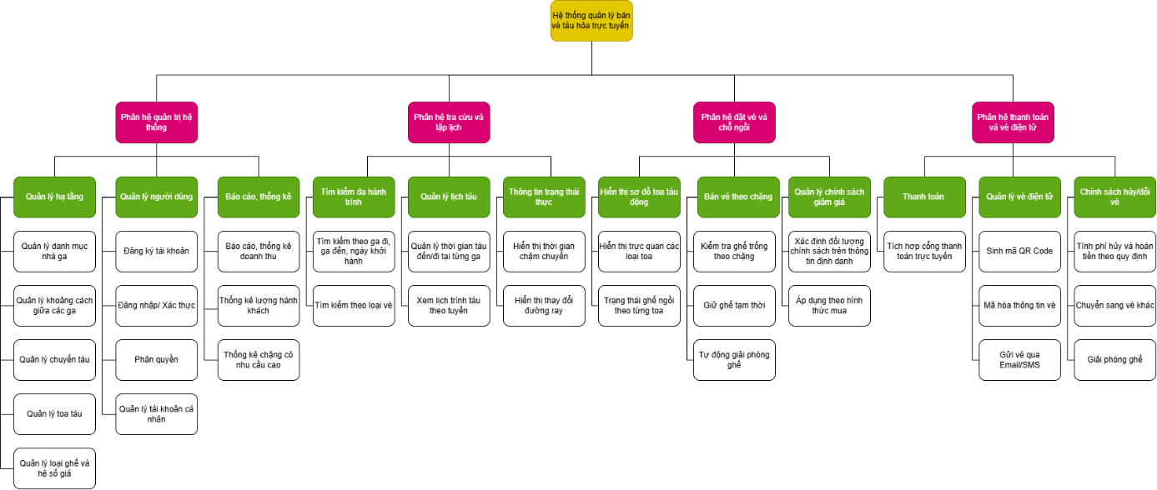

2.6 Biểu đồ hoạt động của hệ thống

2.6.1 Biểu đồ hoạt động chung của hệ thống
[Hoạt động chung: Đăng nhập → Chọn chức năng theo vai trò]
Người dùng đăng nhập vào hệ thống. Sau khi đăng nhập thành công, tùy theo vai trò (hành khách, nhân viên soát vé, điều phối viên, quản trị viên) hệ thống hiển thị các chức năng tương ứng.

2.6.2 Biểu đồ hoạt động đặt vé và thanh toán vé của hành khách
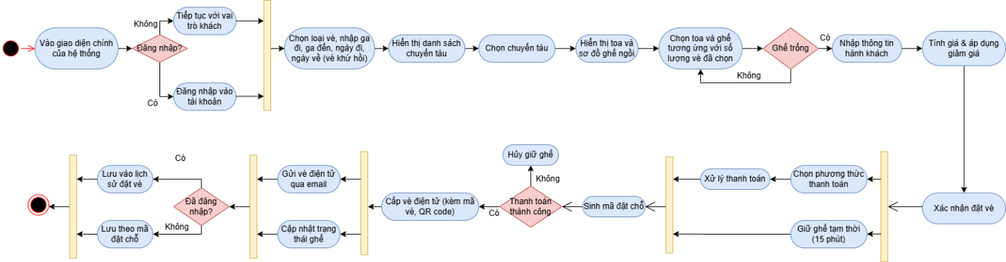
Hình 2.3 mô tả biểu đồ hoạt động đặt vé và thanh toán của người dùng. Người dùng có thể đăng nhập vào tài khoản hoặc sử dụng hệ thống dưới chế độ khách. Sau đó tiến hành nhập thông tin chuyến tàu muốn đặt (gồm ga đi, ga đến, thời gian đi, thời gian về (đối với vé khứ hồi), số lượng vé). Sau khi chọn chuyến tàu và vị trí ghế trống, người dùng nhập thông tin hành khách và chọn phương thức thanh toán. Hệ thống xuất mã đặt chỗ và tiến hành giữ chỗ 15 phút để người dùng thanh toán, hết 15 phút nếu người dùng không thanh toán, hệ thống trả lại trạng thái ghế trống tại vị trí người dùng đã chọn. Nếu người dùng thanh toán trong vòng 15 phút giữ ghế, hệ thống sẽ xuất mã vé, gửi vé điện tử qua email mà người dùng đã đăng ký. Cùng lúc đó hệ thống sẽ cập nhật các ghế đã chọn là ghế đã đặt. Mã đặt chỗ sẽ được lưu để người dùng tra cứu (chế độ khách), nếu người dùng đăng nhập tài khoản, hệ thống sẽ lưu vào lịch sử đặt vé của người dùng.

2.6.3. Biểu đồ hoạt động tra cứu thông tin đặt chỗ và lịch sử đặt vé
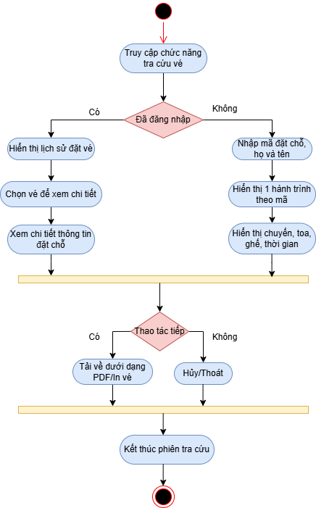
Hình 2.4 mô tả biểu đồ hoạt động tra cứu thông tin đặt chỗ/lịch sử đặt vé của người dùng. Nếu người dùng đăng nhập, hệ thống hiển thị toàn bộ lịch sử đặt vé của người dùng, người dùng chọn vé cụ thể để xem thông tin chi tiết. Nếu sử dụng ở chế độ khách, người dùng tra cứu vé đã đặt bằng mã đặt chỗ, số điện thoại và email đăng ký đặt chỗ, hệ thống sẽ hiển thị chi tiết thông tin đặt chỗ của người dùng.

2.6.4. Biểu đồ hoạt động hủy vé/đổi vé
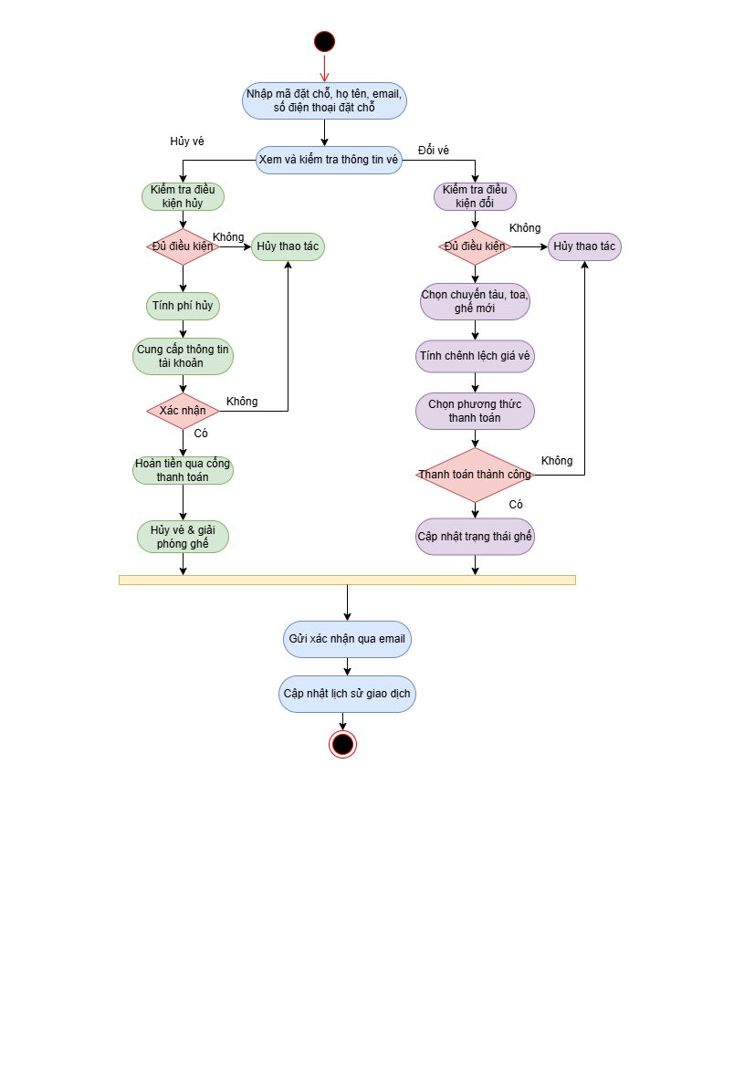
Hình 2.5 mô tả biểu đồ hoạt động hủy vé hoặc đổi vé tàu. Đối với hoạt động hủy vé, khi hành khách nhập mã đặt chỗ, email và số điện thoại đặt chỗ, hệ thống

2.6.5. Biểu đồ hoạt động kiểm soát vé
[Start] → Nhân viên đăng nhập thiết bị cầm tay → Quét mã QR vé
→ Hệ thống kiểm tra:
- Nếu vé hợp lệ → Hiển thị thông tin → Báo "Vé hợp lệ" → Cập nhật trạng thái đã lên tàu
- Nếu vé đã hủy/trùng → Báo "Vé không hợp lệ" → End
- Nếu mất kết nối → Dùng dữ liệu offline đã đồng bộ → End
Hình 2.6

2.6.6. Biểu đồ hoạt động quản lý lịch trình tàu, phân bổ toa xe
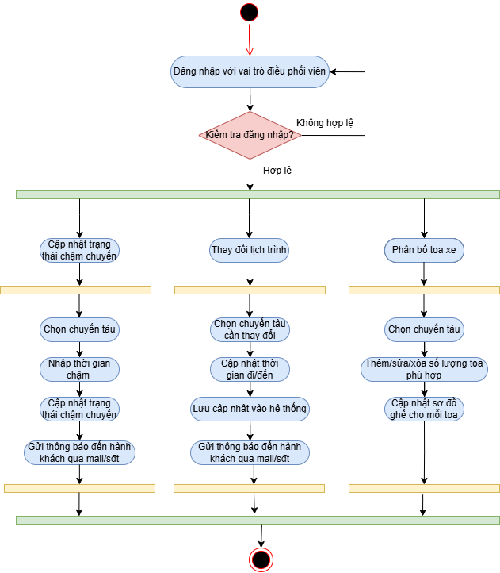

Hình 2.7

2.7. Biểu đồ hoạt động quản trị hệ thống
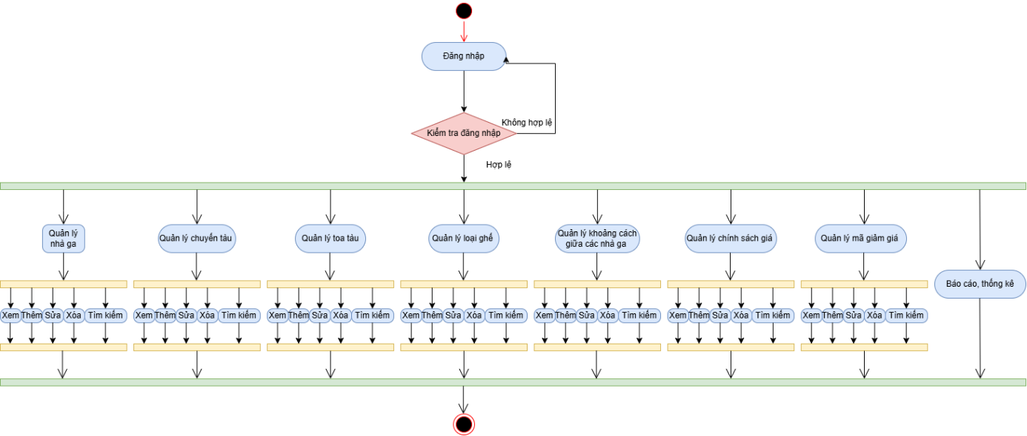
Hình 2.8 mô tả biểu đồ hoạt động quản trị hệ thống. Người quản trị sẽ cung cấp các dữ liệu: nhà ga, chuyến tàu, toa tàu, loại ghế, khoảng cách giữa các ga, chính sách vé, mã giảm giá. Bên cạnh đó, người quản trị sẽ thống kê lưu lượng khách, doanh thu để báo cáo.

III. ĐẶC TẢ YÊU CẦU CHỨC NĂNG

3.1 Biểu đồ Use-case tổng quan
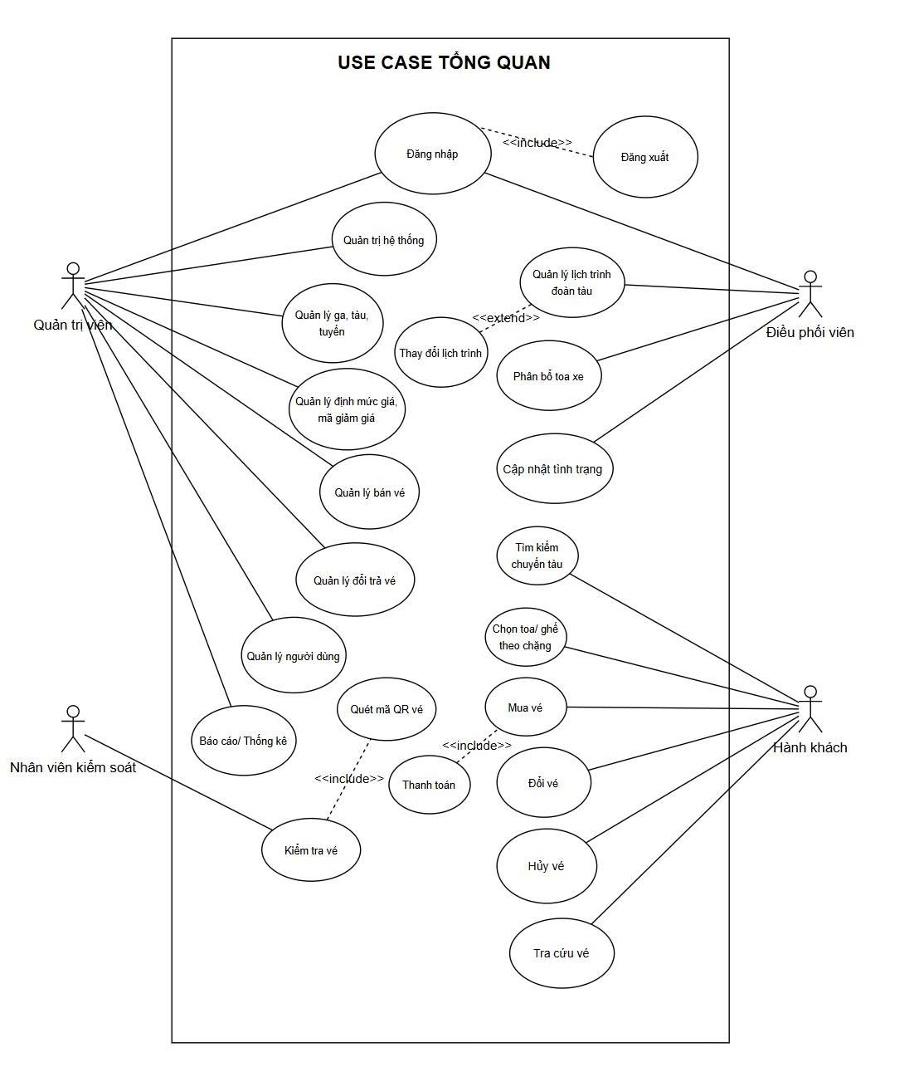

3.2. Biểu đồ Use-case phân rã

3.2.1. Phân rã Use-case tác nhân “Hành khách”
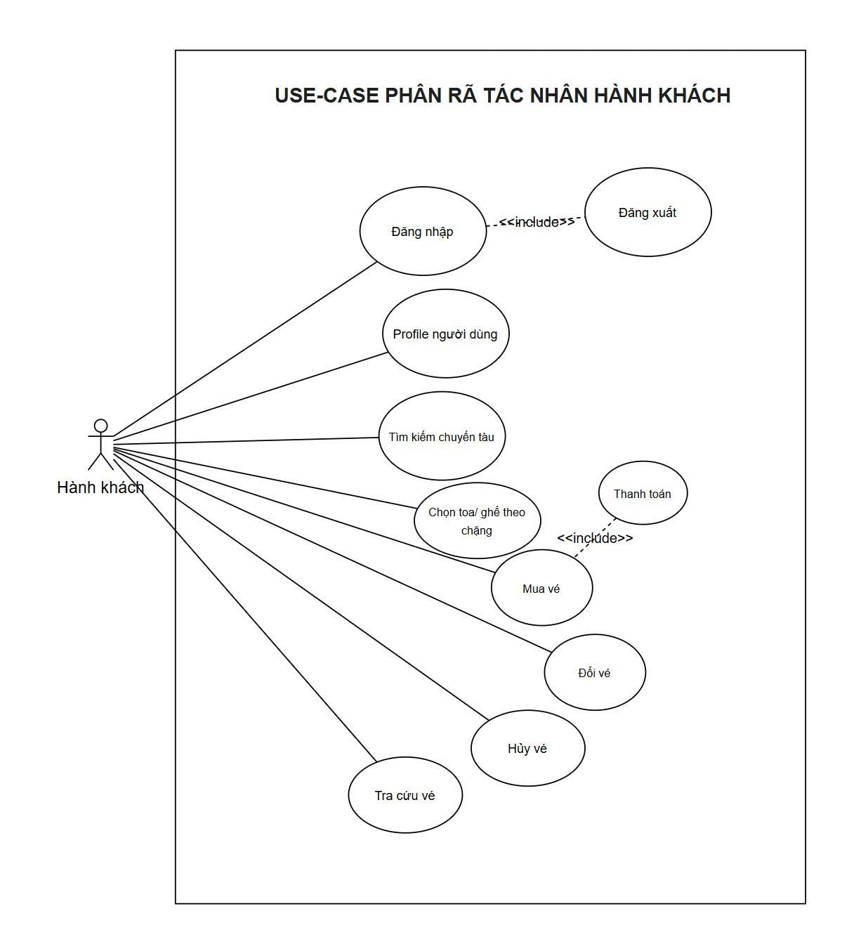

3.2.2. Phân rã Use-case tác nhân “Nhân viên kiểm soát”
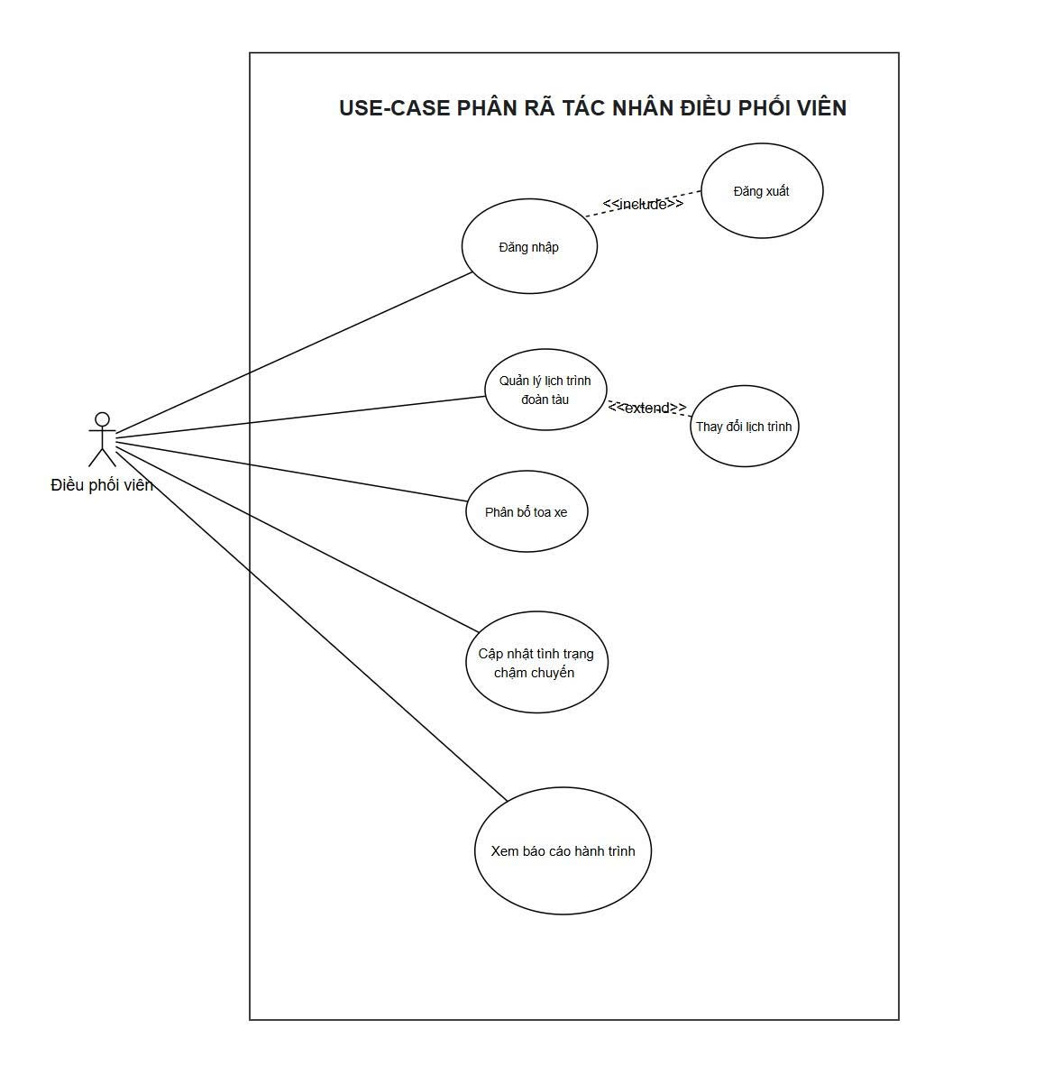

3.2.3. Phân rã Use-case tác nhân “Kiểm soát viên”
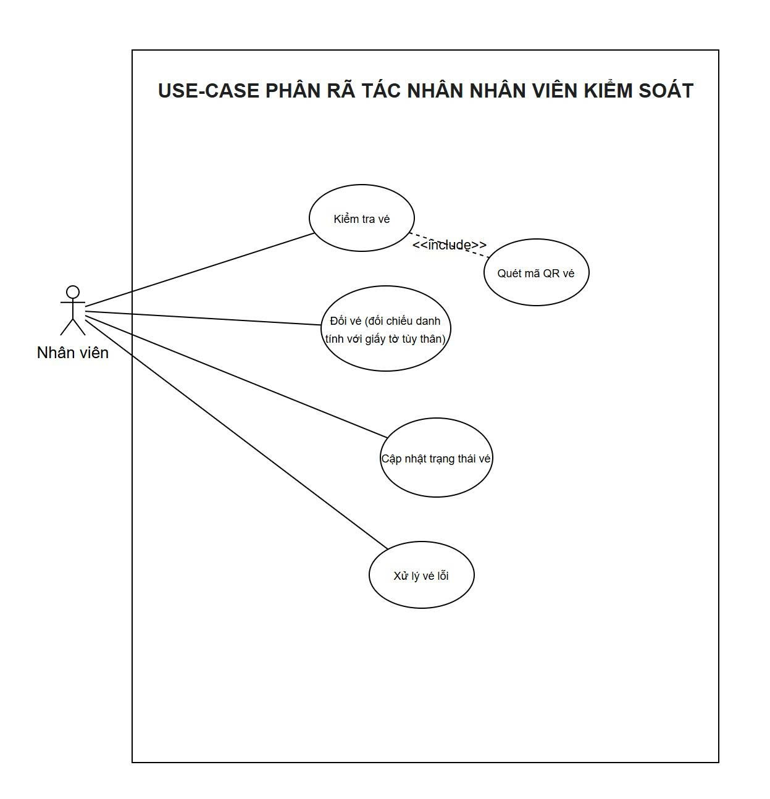

3.2.4. Phân rã Use-case tác nhân “Quản trị viên”
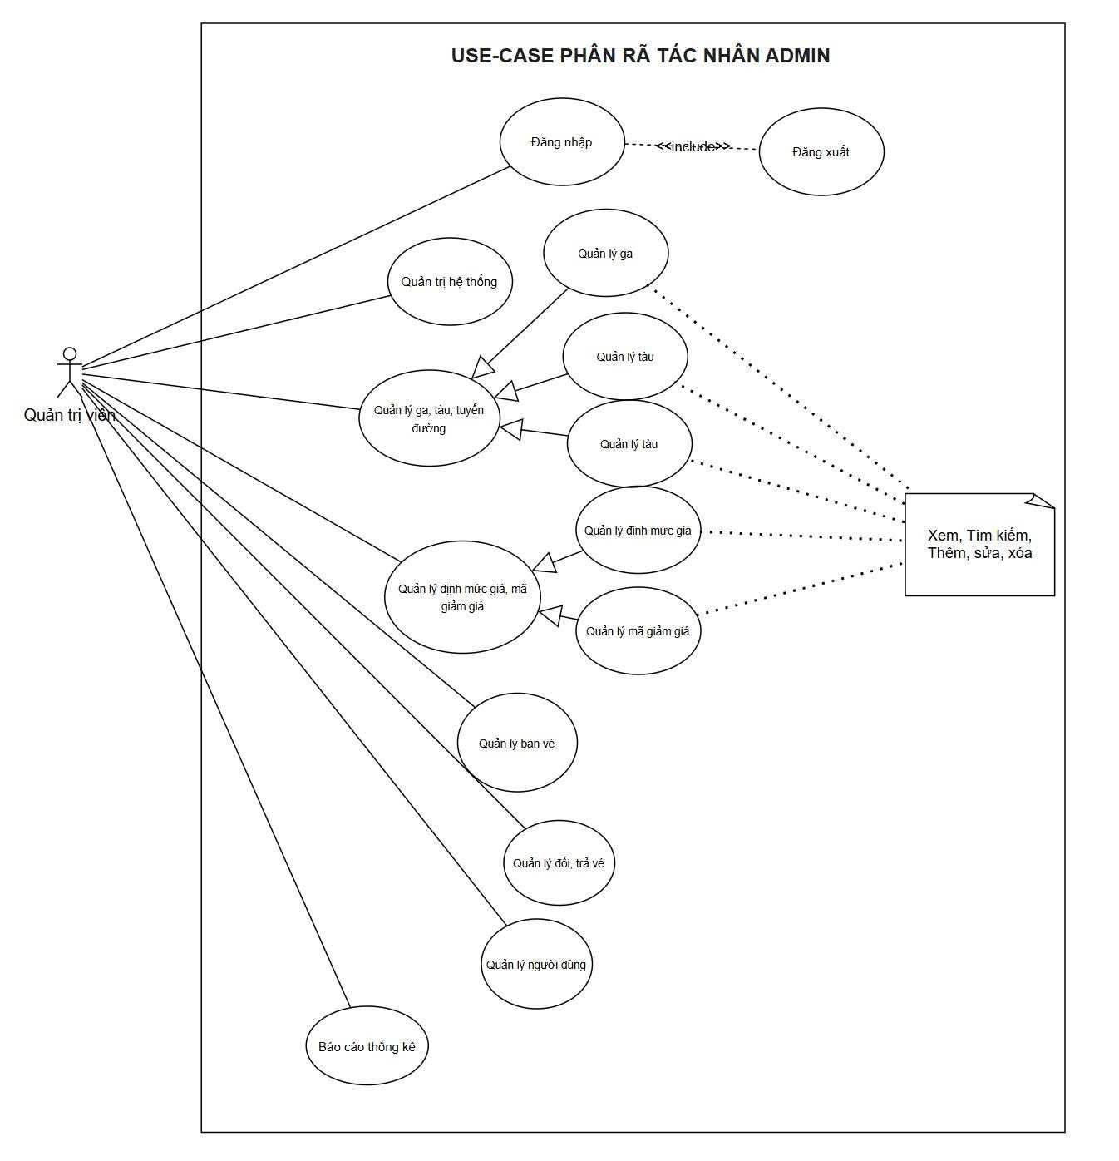

3.3. Đặc tả các Use-case

3.3.1. Use case dành cho tất cả người dùng

a. Đăng nhập
Mã Use case | UC 001 |  | Tên Usecase | Đăng nhập
Tác nhân | Tất cả người dùng (Hành khách, Nhân viên kiểm soát, Điều phối viên, Admin)
Mô tả | Tác nhân đăng nhập hệ thống để sử dụng các chức năng phù hợp với vai trò của mình
Sự kiện kích hoạt | Kích vào nút đăng nhập trên giao diện
Tiền điều kiện | Tác nhân đã có tài khoản trên hệ thống
Luồng sự kiện chính  (Thành công) | STT | Tác nhân | Hệ thống
 | 1 | Nhập tài khoản và mật khẩu vào ô textbox trên hệ thống (mô tả yêu cầu phía dưới) | Kiểm tra các trường đăng nhập đã hợp lệ hay chưa?
 | 2 | Yêu cầu đăng nhập | Kiểm tra tài khoản và mật khẩu có hợp lệ hay không
 | 3 |  | Hiển thị giao diện, chức năng tương ứng với vai trò của người dùng
Luồng sự kiện thay thế | STT | Hệ thống
 | 2a | Hiển thị thông báo lỗi: Cần nhập các trường bắt buộc nếu khách nhập thiếu
 | 2b | Hiển thị thông báo lỗi: Tên tài khoản hoặc mật khẩu sai
 | 2c | Hiển thị thông báo lỗi: vượt quá 5 lần nhập sai mật khẩu liên tiếp, tài khoản tạm khoá 5 phút
Hậu điều kiện | Tác nhân đăng nhập được vào hệ thống.
*Dữ liệu đầu vào gồm các trường dữ liệu sau:
STT | Trường dữ liệu | Mô tả | Bắt buộc | Điều kiện hợp lệ | Ví dụ
1 | Tên tài khoản | Input text field | Có | Các chữ cái thường, hoa, chữ số, không chứa dấu cách. | nhthanh
2 | Mật khẩu | Input field | Có | Mật khẩu ít nhất 6 kí tự, không chứa kí tự đặc biệt | 123456

b. Thay đổi mật khẩu
Mã Use case | UC 002 |  | Tên Usecase | Thay đổi mật khẩu
Tác nhân | Tất cả
Mô tả | Tác nhân muốn thay đổi mật khẩu cho phù hợp với cá nhân mình, thao tác phải được thực hiện khi lần đầu đăng nhập hệ thống.
Sự kiện kích hoạt | Click vào nút item Thay đổi mật khẩu trên dropbox Profile của người dùng
Tiền điều kiện | Tác nhân đã đăng nhập thành công trên hệ thống
Luồng sự kiện chính  (Thành công) | STT | Tác nhân | Hệ thống
 | 1 | Nhập mật khẩu cũ vào ô textbox trên hệ thống, mật khẩu mới để thay đổi và xác minh lại mật khẩu mới trùng khớp với mật khẩu cần thay đổi. | Kiểm tra các trường đăng nhập đã hợp lệ hay chưa?
 | 2 | Yêu cầu thay đổi mật khẩu | Kiểm tra mật khẩu cũ, mật khẩu mới có trùng khớp hay không.
 |  |  | Hiển thị giao diện thông báo thay đổi mật khẩu thành công.
Luồng sự kiện thay thế | STT | Hệ thống
 | 2a | Hiển thị thông báo lỗi thông tin mật khẩu cũ không đúng hoặc mật khẩu không trùng khớp.
Hậu điều kiện | Mật khẩu mới được cập nhật vào hệ thống.
*Dữ liệu đầu vào gồm các trường dữ liệu sau:
STT | Trường dữ liệu | Mô tả | Bắt buộc | Điều kiện hợp lệ | Ví dụ
1 | Mật khẩu cũ | Input field | Có | Mật khẩu ít nhất 6 kí tự, có ký tự chữ hoa, chữ thường, không chứa kí tự đặc biệt. | Abc123
2 | Mật khẩu mới | Password field | Có | Mật khẩu ít nhất 6 kí tự, có ký tự chữ hoa, chữ thường, không chứa kí tự đặc biệt. | Abc123
3 | Nhập lại mật khẩu | Password field | Có | Phải trùng khớp với mật khẩu mới.

c. Cập nhật thông tin cá nhân
Mã Use case | UC 003 |  | Tên Usecase | Cập nhật thông tin
Tác nhân | Tất cả
Mô tả | Tác nhân muốn thay đổi thông tin cho phù hợp với cá nhân mình.
Sự kiện kích hoạt | Click vào item Cập nhật thông tin cá nhân trên dropbox Profile của người dùng
Tiền điều kiện | Tác nhân đã đăng nhập thành công trên hệ thống
Luồng sự kiện chính  (Thành công) | STT | Tác nhân | Hệ thống
 | 1 | Điền thông tin muốn thay đổi (mô tả phía dưới) | Kiểm tra các thông tin nhập liệu của người dùng.
 | 2 | Yêu cầu cập nhật thay đổi | Hiển thị giao diện thông báo cập nhật thông tin thành công.
Luồng sự kiện thay thế | STT | Hệ thống
 | 1a | Hiển thị thông báo lỗi thông tin cập nhật không đúng hoặc không đủ.
 | 2a | Thông báo lỗi hệ thống không thể cập nhật thông tin
Hậu điều kiện | Cập nhật thành công, dữ liệu mới sẽ được lưu trữ trong hệ thống
*Dữ liệu đầu vào gồm các trường dữ liệu sau:
STT | Trường dữ liệu | Mô tả | Bắt buộc | Điều kiện hợp lệ | Ví dụ
1 | Họ tên | Input text field | Có | Ký tự chữ có dấu cách. | Nguyễn Văn A
2 | Email | Input email field | Không | Đúng định dạng email. | user@gmail.com
3 | Số điện thoại | Input text field | Không | Ký tự số, 10 chữ số. | 0987654321
4 | Ngày sinh | DatePicker | Không | Ngày tháng hợp lệ. | 01/01/1990

3.3.2. Use cases dành cho Hành khách

a. Tìm kiếm chuyến tàu
Mã Use case | UC 004 |  | Tên Usecase | Tìm kiếm chuyến tàu
Tác nhân | Hành khách (đã đăng nhập hoặc ở chế độ khách)
Mô tả | Hành khách nhập thông tin ga đi, ga đến, ngày đi, loại vé, số lượng vé để tìm kiếm các chuyến tàu phù hợp theo nhu cầu
Sự kiện kích hoạt | Nhấn vào nút Tìm kiếm chuyến ở giao diện đặt vé
Tiền điều kiện | Hệ thống có dữ liệu về chuyến tàu phù hợp
Luồng sự kiện chính  (Thành công) | STT | Tác nhân | Hệ thống
 | 1 | Chọn ga đi, ga đến, ngày đi, loại vé, số lượng vé | Kiểm tra các trường đăng nhập đã hợp lệ hay chưa?
 | 2 | Nhấn “Tìm kiếm chuyến” | Kiểm tra dữ liệu đã nhập
 | 3 |  | Hiển thị danh sách chuyến tàu phù hợp: giờ, ngày khởi hành, giờ, ngày dự kiến tới, tổng thời gian di chuyển, số ghế trống
Luồng sự kiện thay thế | STT | Hệ thống
 | 1a | Hệ thống báo lỗi: “Nhập đầy đủ thông tin” nếu thiếu ga đi/ga đến/ngày đi
 | 2a | Hiển thị thông báo lỗi: Không có chuyến tàu phù hơp nếu hệ thống không có dữ liệu về chuyến tàu đó
Hậu điều kiện | Hiển thị dah sách chuyến tàu theo lựa chọn của hành khách

b. Chọn ghế theo toa, đặt vé
Mã Use case | UC 005 |  | Tên Usecase | Chọn ghế và đặt vé
Tác nhân | Hành khách (đã đăng nhập hoặc dùng ở chế độ khách)
Mô tả | Hành khách chọn chuyến tàu phù hợp, chọn toa/ghế, nhập thông tin hành khách và xác nhận đặt vé
Sự kiện kích hoạt | Kích vào nút Chọn chỗ trong chuyến tàu phù hợp với nhu cầu
Tiền điều kiện | Đã có kết quả tìm kiếm chuyến tàu
Luồng sự kiện chính  (Thành công) | STT | Tác nhân | Hệ thống
 | 1 | Chọn chuyến tàu | Hiển thị sơ đồ toa/ghế
 | 2 | Chọn ghế theo số lượng vé đã đặt | Khóa tạm thời các ghế đã chọn (15 phút)
 | 3 | Chọn Xác nhận đặt vé | Hệ thống chuyển sang trang Nhập thông tin hành khách
 | 4 | Nhập thông tin liên hệ (Số điện thoại, email đặc vé), thông tin hành khách (Họ và tên, Ngày sinh, CCCD) | Kiểm tra tính hợp lệ của các trường yêu cầu nhập
 | 5 | Chọn Xác nhận thanh toán | Hệ thống chuyển sang trang Thanh toán
Luồng sự kiện thay thế | STT | Hệ thống
 | 4a | Hiển thị thông báo lỗi: Thông tin hành khách không hợp lệ
Hậu điều kiện | Hành khách tiếp tục chọn phương thức thanh toán, mã đặt chỗ được tạo, ghế được chọn bị khóa tạm thời.

c. Thanh toán vé
Mã Use case | UC 006 |  | Tên Usecase | Thanh toán vé
Tác nhân | Hành khách (đã đăng nhập hoặc dùng ở chế độ khách)
Mô tả | Hành khách chọn phương thức thanh toán và thực hiện thanh toán trong thời gian hệ thống giữ ghế
Sự kiện kích hoạt | Bấm Xác nhận thanh toán và quét mã QR trên màn hình thanh toán
Tiền điều kiện | Đã nhập đủ thông tin hành khách và chọn phương thức thanh toán
Luồng sự kiện chính  (Thành công) | STT | Tác nhân | Hệ thống
 | 1 | Chọn phương thức thanh toán (chuyển khoản qr, thẻ tín dụng, ví momo, thẻ atm…)
 | 2 | Xác nhận thanh toán | Chuyển sang trang quét mã QR thanh toán
 | 3 | Quét QR, thực hiện thanh toán | Xử lý thanh toán, nhận kết quả từ cổng thanh toán
 | 4 | Nhận thông báo thanh toán thành công | Tạo vé điện tử, gửi thông báo qua gmail đã đăng ký, cập nhật ghế đã bán
Luồng sự kiện thay thế | STT | Hệ thống
 | 2a | Hệ thống thông báo: Hết thời gian thanh toán khi hết thời gian giữ ghế
 | 3a | Hệ thống báo lỗi: Thanh toán thất bại, yêu cầu thử lại
Hậu điều kiện | Tạo vé điện tử, gửi gmail thông báo, cập nhật trạng thái ghế thành “đã bán”, lưu lịch sử đặt vé (với hành khách đăng nhập hệ thống)

d. Tra cứu thông tin đặt vé
Mã Use case | UC 007 |  | Tên Usecase | Tra cứu thông tin đặt vé
Tác nhân | Hành khách (đã đăng nhập hoặc dùng ở chế độ khách)
Mô tả | Hành khách chọn Thông tin đặt chỗ, nhập thông tin đặt chỗ theo yêu cầu để tra cứu chuyến tàu đã đặt
Sự kiện kích hoạt | Kích vào nút Tra cứu trong phần Tra cứu đặt chỗ trên trang Thông tin đặt chỗ
Tiền điều kiện | Hệ thống đã nhận dữ liệu mã đặt chỗ
Luồng sự kiện chính  (Thành công) | STT | Tác nhân | Hệ thống
 | 1 | Chọn Tra cứu đặt chỗ trên trang Thông tin đặt chỗ | Hiển thị form tra cứu gồm: Mã đặt chỗ, số điện thoại, email đặt chỗ
 | 2 | Nhập thông tin: Mã đặt chỗ, Số điện thoại, Email đặt chỗ | Kiểm tra tính hợp lệ của các trường
 | 3 | Kích vào nút Tra cứu | Kiểm tra thông tin, hiển thị thông tin đặt chỗ phù hợp
 |  |  | Hiển thị thông tin đặt chỗ gồm: Thông tin đặt chỗ (Mã đặt chỗ, email, ngày đặt, trạng thái đặt, trạng thái thanh toán), Thông tin hành khách (Họ và tên, loại vé, chỗ ngồi, mã vé, giá vé), Thông tin hành trình (chiều đi, ga đi, ga đến, ngày đi, giờ đi, toa)
 |  |  | Nếu trạng thái thanh toán là Chờ thanh toán, vẫn còn thời gian thanh toán, hiển thị nút tiếp tục thanh toán để hành khách thanh toán. Nếu hết thời gian thanh toán mà người dùng chưa thanh toán, hệ thống cập nhật trạng thái thanh toán thành Đã hủy
Luồng sự kiện thay thế | STT | Hệ thống
 | 2a | Hệ thống thông báo lỗi: Nhập lại đầy đủ thông tin tra cứu
 | 3a | Hệ thống báo lỗi: Mã đặt chỗ không tồn tại, thông tin tra cứu không khớp: số điện thoại/email đặt chỗ sai/không tồn tại
 | 3b | Hệ thống báo Mã đặt chỗ đã hết hạn, vui lòng đặt chỗ khác nếu người dùng không thanh toán trong thời gian 15 phút
Hậu điều kiện | Hành khách tra cứu được thông tin đặt chỗ cụ thể nếu nhập đúng mã đặt chỗ, số điện thoại, email, có thể thao tác in, tải vé

e. Tra cứu lịch sử đặt vé
Mã Use case | UC 008 |  | Tên Usecase | Tra cứu lịch sử đặt vé
Tác nhân | Hành khách (đã đăng nhập tài khoàn)
Mô tả | Hiển thị toàn bộ lịch sử đặt vé của người dùng, chọn từng vé để xem chi tiết thông tin
Sự kiện kích hoạt | Kích vào lựa chọn Lịch sử đặt chỗ trên trang Thông tin đặt chỗ
Tiền điều kiện | Người dùng có tài khoản đăng nhập và đã đăng nhập vào hệ thống thành công
Luồng sự kiện chính  (Thành công) | STT | Tác nhân | Hệ thống
 | 1 | Hành khách đăng nhập vào hệ thống
 | 2 | Chọn Lịch sử đặt chỗ trên trang Thông tin đặt chỗ | Hiển thị toàn bộ lịch sử các chuyến tàu mà hành khách đã đặt
 | 3 | Chọn 1 chuyến đã đặt để xem thông tin chi tiết | Hiển thị thông tin đặt chỗ, thông tin hành khách và thông tin hành trình của chuyến đã chọn
Luồng sự kiện thay thế | STT | Hệ thống
 | 1a | Thông báo lỗi: Người dùng cần đăng nhập để xem lịch sử đặt chỗ
 | 2a | Hiển thị thông báo: Bạn chưa đặt chuyến tàu nào, hãy đặt vé ngay
Hậu điều kiện | Hành khách xem được toàn bộ lịch sử đặt vé và chi tiết từng vé, có thể in/tải vé

f. Hủy vé
Mã Use case | UC 006 |  | Tên Usecase | Thanh toán vé
Tác nhân | Hành khách (đã đăng nhập hoặc dùng ở chế độ khách)
Mô tả | Hành khách chọn phương thức thanh toán và thực hiện thanh toán trong thời gian hệ thống giữ ghế
Sự kiện kích hoạt | Bấm Xác nhận thanh toán và quét mã QR trên màn hình thanh toán
Tiền điều kiện | Đã nhập đủ thông tin hành khách và chọn phương thức thanh toán
Luồng sự kiện chính  (Thành công) | STT | Tác nhân | Hệ thống
 | 1 | Chọn phương thức thanh toán (chuyển khoản qr, thẻ tín dụng, ví momo, thẻ atm…)
 | 2 | Xác nhận thanh toán | Chuyển sang trang quét mã QR thanh toán
 | 3 | Quét QR, thực hiện thanh toán | Xử lý thanh toán, nhận kết quả từ cổng thanh toán
 | 4 | Nhận thông báo thanh toán thành công | Tạo vé điện tử, gửi thông báo qua gmail đã đăng ký, cập nhật ghế đã bán
Luồng sự kiện thay thế | STT | Hệ thống
 | 2a | Hệ thống thông báo: Hết thời gian thanh toán khi hết thời gian giữ ghế
 | 3a | Hệ thống báo lỗi: Thanh toán thất bại, yêu cầu thử lại
Hậu điều kiện | Tạo vé điện tử, gửi gmail thông báo, cập nhật trạng thái ghế thành “đã bán”, lưu lịch sử đặt vé (với hành khách đăng nhập hệ thống)

IV. YÊU CẦU PHI CHỨC NĂNG
STT | Loại yêu cầu | Yêu cầu cụ thể | Chỉ tiêu đo lường
1 | Hiệu năng (Performance) | Xử lý giao dịch đồng thời trong cao điểm | ≥ 5.000 giao dịch/phút; thời gian phản hồi tra cứu < 3 giây
2 | Độ tin cậy (Reliability) | Không xảy ra trùng vé trên cùng một chặng | Tỷ lệ lỗi overbooking = 0%; áp dụng distributed lock
3 | Bảo mật (Security) | Bảo vệ dữ liệu cá nhân và thông tin thanh toán | Mã hóa TLS 1.3; chuẩn PCI-DSS; xác thực đa yếu tố
4 | Tính sẵn sàng (Availability) | Hệ thống hoạt động liên tục | Uptime ≥ 99,5%; thời gian bảo trì < 4h/tháng
5 | Khả năng mở rộng (Scalability) | Mở rộng khi nhu cầu tăng | Kiến trúc microservices, hỗ trợ horizontal scaling
6 | Tuân thủ (Compliance) | Theo quy định của Tổng công ty Đường sắt VN | Quy trình hoàn vé, hủy vé theo nghị định hiện hành
7 | Khả năng dùng (Usability) | Giao diện thân thiện, dễ sử dụng | Hoàn thành đặt vé trong < 5 phút với người dùng mới

V. RÀNG BUỘC VÀ GIẢ ĐỊNH HỆ THỐNG

5.1 Ràng buộc kỹ thuật
- Hệ thống phải tương thích với các trình duyệt phổ biến: Chrome, Firefox, Safari, Edge (phiên bản 2 năm gần nhất).
- Ứng dụng di động hỗ trợ iOS 14+ và Android 10+.
- Cơ sở dữ liệu sử dụng hệ quản trị cơ sở dữ liệu quan hệ (PostgreSQL/MySQL) đảm bảo tính toàn vẹn giao dịch ACID.
- API nội bộ sử dụng chuẩn RESTful, định dạng trao đổi dữ liệu JSON.
- Hệ thống kiểm soát vé phải hoạt động được trong điều kiện mạng chập chờn hoặc offline tạm thời (sync dữ liệu sau).

5.2 Ràng buộc nghiệp vụ
- Mỗi giao dịch đặt vé phải hoàn tất thanh toán trong vòng 15 phút kể từ khi khóa ghế, nếu không hệ thống tự động giải phóng ghế.
- Chính sách giảm giá phải tuân thủ đúng quy định của Tổng công ty Đường sắt Việt Nam.
- Vé điện tử phải chứa đầy đủ thông tin theo mẫu quy định: họ tên, số CCCD, số hiệu tàu, toa, ghế, ga đi, ga đến.

5.3 Giả định hệ thống
- Hành khách có tài khoản ngân hàng hoặc ví điện tử hợp lệ để thực hiện thanh toán.
- Nhân viên kiểm soát vé được đào tạo sử dụng thiết bị cầm tay và ứng dụng kiểm soát.
- Hệ thống cơ sở dữ liệu danh mục nhà ga, tuyến đường đã được cập nhật đầy đủ và chính xác trước khi vận hành.

